Ивановская область

Муниципальное казённое общеобразовательное
учреждение Заволжский лицей Ивановской области
155410, Ивановская область, г. Заволжск, ул. Мира, д. 20.
Тел.: 8 (49333)210-38, E-mail: z_lizey@ivreg.ru

XI Всероссийский конкурс юношеских учебно-исследовательских работ учащихся средних учебных заведений «ЮНЫЙ АРХИВИСТ»

История моей семьи по материнской линии:
ветка Кокуриных – Разумовых

Автор:
Межакова Маргарита Сергеевна,
14 лет, обучающаяся 8 «Б» класса
МКОУ Заволжский лицей, г. Заволжск

Научный руководитель:
Межакова Мария Алексеевна,
учитель истории и обществознания
МКОУ Заволжского лицея

Заволжск, 2024

Содержание
Введение…………………………………………………………….. 2
- История моей семьи по материнской линии в I-IV колене …. 4
- История моей семьи: V - IX колено по материнской линии.
Ветка Разумовых ………………………………………………… 9
Выводы и заключение………………………………….................... 16
Список литературы и источников………………………………… 17
Список приложений ……………………………………………… 19
Приложения……………………………………………………….. 21

Введение
В современном мире проблема изучения истории своей семьи очень актуальна, потому что современные семьи теряют связь поколений, мало общаются не только дальние, но и близкие родственники. Поэтому я считаю, что каждый человек должен знать свою родословную: судьбу своих дедов, прадедов и прапрадедов, а затем свои знания передавать будущим поколениям. Для меня очень важно, чтобы осталась память о моих предках не только в отдельных фотографиях, документах или реликвиях, но и в виде целого рассказа, который будет интересен всем ныне живущим и будущим членам моей семьи. Поэтому тема изучения истории семьи для меня актуальна.
Изучать свою родословную я начала в 2018 году. Мной было составлено родословное древо по восходящему способу (от меня, как потомка, к моим предкам) с целью выяснить, что я знаю в целом о моих корнях, как по женской, так и по мужской линии. На тот момент больше информации было по линии отца, поэтому до 2022 года я подробно изучала историю своей семьи по линии Межаковых. Постепенно я собирала сведения о родственниках и по материнской линии. В этом году в качестве темы своего исследования я выбрала изучение истории своей семьи по материнской линии по ветке Кокуриных - Разумовых.
Объект исследования – моя родословная, предмет – история моей семьи по женской линии по ветке Кокуриных - Разумовых.
Цель работы ― изучить историю моей семьи по женской линии по ветке Кокуриных - Разумовых.
Задачи работы: 1. изучить факты жизни представителей моего рода по женской линии;
2. изучить и систематизировать различные источники по вопросам, касающимся истории моей семьи по линии Кокуриных - Разумовых;
3. составить свое родословное древо по нисходящему способу по линии Разумовых.
4. заинтересовать моих сверстников изучением родословной.
Источниками информации стали воспоминания родственников, записанные мною, справки из ЗАГСов городов Заволжска, Кинешмы Ивановской области и ЗАГСа Островского муниципального района Костромской области, документы, фотографии семейного архива, Интернет-ресурсы.
Важной частью источников для исследования стали архивные документы. Территория, на которой проживали мои предки до революции 1917 года входила в состав Кинешемского уезда Костромской губернии, а сейчас часть - в Заволжском районе Ивановской области, часть - в Островском районе Костромской области. Интересующие нас архивные данные хранятся как в Государственном архиве Костромской области (ГАКО), так и в Государственном архиве Ивановской области (ГАИО). Основная работа проведена в электронном читальном зале ГАКО, изучались описи и дела архивных фондов Ф.56 «Коллекция метрических книг церквей Костромской губернии» (метрические книги), Ф.130 «Костромская духовная консистория» (исповедные росписи), Ф.200 «Костромская казенная палата» (ревизские сказки). Также мы обращались в ГАИО.
Методы работы: анализ источников, интервью, описание, составление генеалогического древа по восходящему и нисходящему способу.
Практическая значимость работы. Полученная информация будет полезна всем участникам образовательного процесса и поможет в формировании патриотических настроений, чувства гордости за своих родных и близких людей. Данная работа может использоваться на классных часах, мероприятиях краеведческой патриотической направленности, собранные материалы могут побудить других ребят к поиску неизвестной информации о своих родственниках. Связь с прошлым может помочь каждому проникнуться уважением к истории своей Родины. Возможно, при изучении истории своей семейной родословной дети и родители сблизятся, в их отношениях будет больше доверия, ведь у них появится общий интерес.

- История моей семьи по материнской линии в I-IV колене
Я начала изучать историю своей семьи в 2018 году в возрасте 9 лет. Именно тогда я составила свое родословное древо по восходящему способу (от меня как потомка к моим предкам), а когда собрала достаточно информации, то начала изучать свою родословную по отдельным линиям. Последние несколько лет я подробно рассматривала историю своей семьи по мужской линии по ветке Межаковых, в этом году я хочу рассказать историю своей семьи по женской линии, особо уделив внимание ветке Разумовых.
Первое колено моей родословной – я, мои братья и сестра. Меня зовут Межакова Маргарита Сергеевна, я родилась в городе Иваново, мне 14 лет, учусь в 8Б классе МКОУ Заволжского лицея города Заволжска Ивановской области. Я являюсь членом школьного Совета старшеклассников и членом Регионального Совета Первых, призером различных творческих и научно-исследовательских конкурсов и олимпиад. Я воспитываюсь в многодетной семье: у меня есть братья Михаил и Андрей, сестра Анастасия. Михаил – ученик 1Б класса Заволжского лицея. Андрей и Анастасия – воспитанники детского сада №2 «Улыбка» города Заволжска.
Второе колено моей родословной – мои родители: Межаков Сергей Александрович и Межакова (Кокурина) Мария Алексеевна. Поженились они в 2008 году. Моему отцу 42 года, родился он в городе Заволжске Ивановской области, закончил Кинешемский медицинский колледж, сейчас работает по специальности «зубной врач» в стоматологии «Радент» города Иваново. Моей матери 38 лет, родилась в городе Заволжске. Закончила с золотой медалью 11 классов в средней школе №3 города Заволжска, затем получала высшее образование в Ивановском государственном университете: с красными дипломами закончила социолого-психологический и экономический факультеты. С 2011 года работает учителем в МКОУ Заволжском лицее.
Ко второму колену моего генеалогического древа по линии моей мамы относятся ее сестра Цецулина (Беликова) Екатерина Сергеевна и брат Кокурин Кирилл Алексеевич. Моя тётя Катя (второй ребенок моей бабушки Беликовой Светланы Борисовны от второго брака с Беликовым Сергеем Борисовичем) закончила историко-филологический факультет Шуйского филиала ИвГУ по специальности «Преподаватель истории и географии», работает в Чернцкой школе Шуйского района учителем, замужем, живет в городе Шуя. Мой дядя Кирилл закончил 11 классов Заречной школы Заволжского района, сейчас он студент 3 курса историко-филологического факультета Шуйского филиала ИвГУ, учится он, как и моя тётя Катя, по специальности «Преподаватель истории и географии».
Третье колено генеалогического древа по женской линии – мои бабушки и дедушки. Родители моей мамы – Беликова (Веселова) Светлана Борисовна и Кокурин Алексей Владимирович. Моя бабушка Светлана Борисовна родилась в 1966 году в городе Заволжске. Она была единственным ребенком в семье Веселовых Бориса Васильевича (1939 г.р.) и Галины Николаевны (1946 г.р.). Моя бабушка Светлана Борисовна окончила 8 классов средней школы № 3, затем обучалась в Кинешемском медицинском училище по специальности «фельдшер», в 1985 году начала работать фельдшером в Шеломовской районной больнице Заволжского района. В это время выходит замуж за моего дедушку Кокурина Алексея Владимировича, в семье рождается дочь Мария (моя мама). После декретного отпуска бабушка работает фельдшером ОБУЗ Заволжской ЦРБ на подстанции города Заволжска. Спустя два года брак моих бабушки и дедушки был расторгнут. В 1994 году бабушка повторно выходит замуж за Беликова Сергея Борисовича, в браке рождается дочь Екатерина. В настоящее время бабушке Свете назначена пенсия за выслугу лет, но она продолжает работать фельдшером на скорой помощи в городе Заволжске.
Мой дедушка Кокурин Алексей Владимирович родился в 1966 году в городе Заволжске Ивановской области. Учился он с бабушкой в одном классе, после окончания школы поступает в Ивановский энергетический колледж, но в связи с трудным периодом в жизни семьи учебу пришлось оставить. В 1985 году служит в армии, женится на моей бабушке Свете. Оканчивает курсы по ремонту обуви и работает в городе Заволжске по специальности. Повторно женится на Семейкиной Ларисе Владимировне, в семье рождается сын Кирилл.
Четвертое колено моей родословной по линии матери – это мои прадедушки и прабабушки.
Родителями моей бабушки Светы были Веселов Борис Васильевич (12.07.1939 г.р.) и Веселова (Лебедева) Галина Николаевна (1946 г.р.). Прадедушка Боря родился в п. Александровская фабрика Островского района Костромской области в многодетной семье. Был самым младшим ребенком из 12 родившихся (выжило только 6). Его родители работали на бумажной фабрике. Прадедушка переезжает в Заволжск после службы в армии к тете по линии матери, потом женится, в браке рождается дочь Светлана. Работал на фибровой фабрике матросом на барже, потом грузчиком. Прабабушка Галя родилась в деревне Лом Костромской области, была 6 ребенком из 8. Переехала в Заволжск к сестре, в 18 лет выходит замуж, работала сначала почтальоном, а потом в сушильном цеху швейной фабрики «Заречье». Борис Николаевич умер в 2011 году после продолжительной болезни.
Родителями моего дедушки Лёши были Кокурин Владимир Алексеевич и Румянцева Вера Федоровна.
Владимир Алексеевич родился в городе Кинешма 01.07. 1940 года в семье Кокурина (Успенского) Алексея Константиновича (1911 г.р.) и Кокуриной Агафьи Васильевны (1907 г.р.). Кроме прадедушки, в семье был брат Петр (1934 г.р.) и сестра Ольга (1937 г.р.), которая умерла в годовалом возрасте от воспаления легких. Прадедушка Владимир Алексеевич жил с семьей в деревне Антипино Кинешемского района в родительском доме матери Агафьи. Учился в школе в деревне Пеньки, затем поступил в 1955 году в Кинешемский химико-технологический техникум, потом приезжает на работу в Заволжск, живет в ¼ частного «учительского» дома по улице Островского. По словам родственников, жилье это принадлежало его бездетным теткам по линии отца Ольге и Лидии Успенским, которые работали учителями в средней школе №3 города Заволжска. Владимир Алексеевич устраивается на Заволжский химический завод имени Фрунзе аппаратчиком. 25 декабря 1965 года женится на Румянцевой Вере Федоровне, в браке рождается сын Алексей (мой дедушка), который был назван в честь дедушки Алексея Константиновича, погибшего в концлагере Шталаг 4. Прожили супруги в браке всего несколько лет, официально развелись позднее – 15 апреля 1975 года. Официально в брак прадедушка больше не вступал, знаем, что жил с женщиной по имени Елизавета, которая была старше его почти на 20 лет. Последние годы жизни связь со своей первой семьей прадедушка не поддерживал. Умер он 14.05.2004 года, похоронен на Заволжском городском кладбище.
Моя прабабушка Разумова (Румянцева) Вера Федоровна родилась 04.09. 1946 года в деревне Дорофеево, Семеновского (Островского) района, Костромской области. Прабабушка была вторым ребенком в семье. У нее еще был старший брат Анатолий (1942 г.р.). Прабабушка Вера примерно в возрасте 5 лет переезжает с матерью, братом и бабушкой Варварой в город Заволжск, живут на улице Ломоносова дом 3. Мать Марина (Римма) Осиповна (Иосифовна) работала на фибровой фабрике в штамповочном цехе до выхода на пенсию, с детьми сидела бабушка Варвара Кузьминична. Училась прабабушка Вера в средней школе №3, сначала в старой деревянной, а потом уже в начальных классах их переводят в новое здание. После окончания школы поступает учиться в Кинешемский педагогический колледж на специальность «воспитатель дошкольного образования». После его окончания работала первое время воспитателем в детском саду-яслях №9 города Заволжска, затем уходит на фибровую фабрику, где работает в цехе готовых изделий сборщицей чемоданов, потом снова работает в детском саду, затем снова на фабрике. Первый раз выходит замуж в 18 лет за Кокурина Владимира Алексеевича, в браке с которым рождается сын Алексей, вскоре супруги расстаются, но брак расторгают только в 1975 году, после того, как прабабушка встретила другого мужчину. Со вторым мужем она познакомилась на работе, где Владимир Сергеевич работал слесарем, он был младше прабабушку на 4,5 года. 05.11. 1975 года Вера Федоровна рожает дочь Светлану с тяжелым заболеванием ДЦП, все силы и внимание матери с этого момента приковано к больной дочери. Брак с отцом Светланы Разумовым Владимиром Сергеевичем будет заключен 16 апреля 1976 года, но продлится недолго, супруги разводятся из-за нежелания мужа заботиться о семье с больным ребёнком. После выхода на пенсию прабабушка продолжает заботиться о Светлане. Даже умирают они в один день с разницей в два года: Светлана 24.08.2020, а прабабушка Вера 24.08.2022 года. Похоронены рядом на Заволжском городском кладбище.

- История моей семьи: V - IX колено по материнской линии. Ветка Кокуриных - Разумовых.
Пятое колено моей родословной – это мои прапрабабушки и прапрадедушки.
Родители моего прадедушки Кокурина Владимира Алексеевича – Кокурин (Успенский) Алексей Константинович (10.03.1911 – 09.07.1942) и Кокурина Агафья Васильевна (1907-1955) (о ней и о ее родителях пока ничего не удалось узнать).
Алексей Константинович был сыном священника Покровской церкви деревни Пеньки Кинешемского района, в 30-е годы его отца, Константина Александровича, репрессировали по политическим убеждениям, поэтому при заключении брака мой прадед принимает решение взять фамилию жены – Кокурин. Алексей Константинович попал в годы ВОВ в плен под Смоленском, был узником концлагеря Шталаг 4 в Мюльберне, где умер 9 июля 1942 года. Впоследствии его отца, Константина Успенского реабилитировали, умер он в 1958 году, похоронен рядом в деревне Матвеево на старом кладбище вместе с женой и двумя детьми.
Намного больше удалось собрать информации о родственниках прабабушки Веры Федоровны по линии Разумовых.
Итак, родители моей прабабушки Веры – Разумова Римма Иосифовна и Румянцев Федор Николаевич. Прабабушка рассказывала, что не помнила своего отца, потому что он умер 26.02.1947 года, когда ей было всего 5 месяцев. Согласно полученной в органах ЗАГСа Островского муниципального района Костромской области справке о рождении моей прабабушки, ее отцу на момент рождения дочери был 31 год, значит, родился он примерно в 1915 году. В справке указана информация о работе отца рабочим (лесорубом). Прабабушка говорила, что брак между ее родителями не был официально оформлен, это нам подтвердили и в органах ЗАГСА. Прабабушка рассказывала, что ее отец был на фронте, после ранения вернулся домой. В тяжелые послевоенные годы мать прабабушки Веры продает все отцовские медали и переезжает в Заволжск вместе с детьми и матерью. Но, просмотрев сайты «Подвиг народа», «Память народа» и «Мемориал», мы, к сожалению, не нашли никакой информации об участии в Великой Отечественной войне Румянцева Федора Николаевича. Брат Анатолий, по словам прабабушки, был очень умный, получил два высших образования, жил и работал в Эстонии, там женился, проживал в городе Нарве. В Россию возвращается в 90-е годы, но с семьей сестры практически не общается, дедушка Лёша видел его только несколько раз.
В справке о рождении прабабушки Веры имя ее матери значится как Римма Иосифовна. Но мы знаем, что ее настоящее имя – Марина. Родилась она 28 февраля 1917 года, о чем свидетельствует запись в метрической книге Николаевской церкви погоста Бережков Кинешемского уезда: «28.02.1917 года родилась и была крещена Марина в Ивашевской волости деревни Дорофеева у крестьянина Осипа Степановича и его законной жены Варвары Кузминичны». Сделана пометка, что повторное свидетельство было выдано 23.01.1947 (то есть уже после рождения детей). По словам прабабушки Веры, она всегда знала, что ее мать зовут Марина, но так сложилось, что воспитывалась Марина в очень многодетной семье и постоянно нянчилась с младшими братьями и сестрами. У них не получалось называть ее Мариной, они говорили: «Римма», так к ней это имя и приклеилось. Как же получилось, что в записях о рождении своих детей Марина Иосифовна (Осиповна) стала Риммой? Ответ на этот вопрос мы также нашли в метрических книгах Николаевской церкви погоста Бережки. 18.07.1914 года в семье Разумовых родилась дочь Мария, о чем есть запись №9 в метрической книге. Имя «Мария» исправлено синими чернилами на «Римма». И есть приписка ручкой, что выдана справка о рождении 25.08.1933. Но эту справку не могли дать Марии Разумовой, так как есть запись о ее смерти под № 11: 18.08.1914 умерла дочь-младенец крестьянина Осипа Степановича Мария 4 недели от поноса и рвоты. То есть получается, что моя прапрабабушка потеряла метрику, и обратилась в церковь за справкой, но, вероятно, запись о ее рождении не нашли, поэтому выдали ей справку в 1933 году под именем Римма, основываясь на запись о рождении у Разумовых дочери Марии.
Шестое колено моей родословной - родители Марины Осиповны. Их звали Осип (при крещении Иосиф) Степанович и Варвара Кузминична. Поженились они 08.01. 1906 года, о чем свидетельствует запись в метрической книге Николаевской церкви погоста Бережки: жених Ивашевской волости деревни Дорофеево умершего крестьянина Степана Карповича сын и пасынок Якова Тимофеевича Иосиф Степанович (18 лет), православного исповедания, первым браком и невеста - Ивашевской волости деревни Малого Монастырского вдовой крестьянки Марии Андреевны дочь Варвара Кузминична (19 лет), православного исповедания, первым браком. Всего в семье Разумовых, по словам прабабушки Веры, родилось 17 детей. По метрическим книгам нам удалось найти имена некоторых из них: Иоанн (14.11.1906 г.р.); Татьяна (родилась 25.12.1907, а умерла 26.01.1909 от кори); Яков (родился 18.10.1911, а умер 29.04. 1912 от боли живота); Александра (родилась 23.02.1913); Мария (18.07.1914 г.р.); Евдокия (родилась 01.08.1915. а умерла 07.08.1917); Марина (28.02.1917). Со слов родственников, еще был сын Николай (сохранилась его могила в Николо-Бережках, где указано, что родился он в 1909 году, но запись в метрической книге не сохранилась), Анна (умерла в возрасте 18 лет), Надежда, Алексей (Леонид), Михаил. Имена остальных детей не известны. По словам прабабушки Веры, бабушка Варвара всегда жаловалась на дедушку Осипа, что он был сердитым, грубым человеком. Она говорила, что бабушка Варвара пережила его на 20 лет, что работал он извозчиком, возил на телегах и санях дрова и другой груз по деревням и в Кинешму, что однажды лошадь провалилась в полынью и потащила за собой телегу, Осип Степанович тоже утонул. Из-за путаницы в имени прапрабабушки Марины мы не можем получить официальные документы в виде справок из органов ЗАГСа, но в электронном письме в ответ на наш запрос ЗАГС Островского района Костромской области указал, что Разумов Иосиф Степанович умер 31.01. 1936 года, поэтому вызывает сомнение версия о том, что он мог утонуть в январе месяце. Могила Иосифа Степановича не сохранилась. Его жена Варвара Кузминична умерла 15.12.1955 года, похоронена на кладбище в Николо-Бережках Костромской области.
Из надписи на могиле Варвары Кузминичны нам известно, что родилась она 20.03.1885 года. В метрических книгах записи о ее рождении найти, к сожалению, не удалось.
А вот имена предков по линии Разумова Иосифа (Осипа) Степановича удалось найти до 1798 года.
Седьмое колено моей родословной – родители Разумова Иосифа (Осипа) Степановича (мои прапрапрапрадедушка и прапрапрапрабабушка Разумов Степан Карпович и Елизавета Ивановна). Поженились они 12.01.1875 года: жених деревни Дорофеева крестьянина Карпа Евсеевича сын Степан Карпович (18 лет) и невеста деревни Долгово умершего крестьянина Ивана Аосоновича дочь Елизавета Ивановна (18 лет).
В метрических книгах Николаевской церкви погоста Бережки за 1887 год есть запись №11 о рождении 30.03.1887 года в деревне Дорофеево Ивашевской волости у крестьян Степана Карповича и его законной жены Елизаветы Ивановны сына Иосифа (моего прапрапрадедушки). Кроме Иосифа Степановича, в семье Разумовых было еще 4 детей: самый старший Василий (родился 02.01.1878), Юстина (родилась 26.09.1881), Константин (родился 14.09.1884), младшая Анна (родилась 20.07.1891) В метрической книге Николаевской церкви погоста Бережки за 1892 год в части 3, об умерших мы нашли факты о том, что семью Разумовых постигло большое несчастье: под записями №10, 11, 12 указано, что 11.09. 1892 года умерли (сгорели в овине) крестьянин Степан Карпович 35 лет, его дети Василий Степанович 15 лет, Константин Степанович 8 лет. Погребены 16 сентября без приобщения к святым христианским таинствам. В метрическую книгу был вклеен интересный документ, составленный становым приставом для священноцерковнослужителей Николаевской церкви села Николо-Бережков: «МВД пристав 2-го стана Кинешемского уезда Костромской губернии сентября 11 дня 1892 года под №961. Имею честь покорнейше просить Вас предать земле по христианскому чиноположению тела огоревших в овине при сушке последнего в ночь на 11 число сентября сего 1892 года крестьянина Ивашевской волости деревни Дорофеева Степана Карповича и его сыновей Василия и Константина Степановичей, бывших в овине вместе с отцом». Моя прапрапрапрабабушка Елизавета Ивановна в 35 лет осталась одна с тремя детьми на руках. 17.01.1893 года она вступает в повторный брак с безземельным крестьянином Комаровской волости деревни Кривятина Яковым Тимофеевичем Задумовым 40 лет. В этом браке появляется еще 2 детей: Феоктиста (родилась 02.11.1893) и Мария (родилась 24.03.1897).
Восьмое колено моей родословной – родители Разумова Степана Карповича. Благодаря архивным данным ГАКО мы узнали, что их звали Карп Евсеевич и Сусанна Васильевна Разумовы (мои прапрапрапрапрадедушка и прапрапрапрапрабабушка). В фондах ГАКО мы обнаружили Исповедные росписи I-IV, VI-VIII-го Кинешемских благочиннических округов за 1865 год. Там указано, что в Николаевскую церковь погоста Бережки в 1865 году приходила на исповедь семья Разумовых (временнообязанные крестьяне госпожи Анны Александровны Яковлевой): Евсей Савиич 68 лет (вдов), его сын Карп Евсеевич 47 лет с женой Сусанной Васильевной 43 лет и их дети Евдокия Карповна 19 лет, Степан Карпович 8 лет. Это значит, что Карп Евсеевич родился в 1818 году, а Сусанна Васильевна в 1822 году. В метрических книгах Николаевской церкви мы нашли записи об их смерти: 14.09.1895 года в возрасте 79 лет умерла Сусанна Васильевна от старости; 25.01. 1904 года в возрасте 85 лет умер Карп Евсеевич от старости. Получается, что они оба пережили смерть своего сына Степана Карповича и внуков Василия и Константина.
Девятое колено моей родословной – родители Разумова Карпа Евсеевича. Их звали Разумов Евсей Саввич (Савельевич) и Акулина Михайловна (мои прапрапрапрапрапрадедушка и прапрапрапрапрапрабабушка). Так как метрические книги Николаевской церкви погоста Бережки сохранились только с 1862 года, то информацию о столь дальних предках из этого источника мы получить бы не смогли. Нам удалось найти записи о семье Разумовых за 1858 год и 1850 год в Ревизских сказках о помещичьих крестьянах Кинешемского уезда. Так 23 мая 1858 года была ревизия №10 в деревне Дорофеево. По этой ревизии семья Разумовых состояла из Евсея Саввича (Савельевича) 59 лет, его старшего сына Карпа Евсеевича 39 лет с женой Сусанной Васильевной 32 лет, их детей Авдотьи 11 лет, Степана 1 года, второго сына Сергея Евсеевича 27 лет с женой Анной Ивановной 26 лет и их дочерей Степаниды 6 лет и Феклы 2 лет. 12 октября 1850 года в деревне Дорофеево была проведена ревизия №9, согласно которой семья Разумовых была в составе: Евсея Саввича (Савельевича) 52 лет и его жены Акулины Михайловны 51 года, а также их старшего сына Карпа Евсеевича 32 лет с женой Сусанной Васильевной 25 лет, их дочери Авдотьи 4 лет, второго сына Сергея Евсеевича 20 лет с женой Анной Ивановной 19 лет. Из полученных записей можно сделать вывод, что глава семьи Разумов Евсей Саввич (Савельевич) родился в 1798 году, а его жена Акулина Михайловна в 1799 году.
Так же понятно, что Акулина Михайловна умерла в период с 1850 по 1858 год. В метрической книге Николаевской церкви погоста Бережки мы нашли запись №8 о смерти главы семейства Разумова Евсея Савельевича: 12.04. 1867 года умер временно обязанный крестьянин госпожи Яковлевой из деревни Дорофеево Евсей Саввич в возрасте 62 лет от головной боли.
Благодаря полученной информации мне удалось составить подробную родословную по женской линии по нисходящему способу по ветке Разумовых.
Заключение
Итак, целью нашей работы стало изучение истории моей семьи по женской линии по ветке Кокуриных - Разумовых. Для достижения поставленной цели мы использовали документы и материалы государственных архивов Костромской и Ивановской области, информацию из справок, предоставленных ЗАГСами города Заволжска, Кинешмы Ивановской области и ЗАГСа Островского муниципального района Костромской области, документы, фотографии семейного архива, Интернет-ресурсы.
Первая глава работы была посвящена изучению истории моей семьи по материнской линии в I-IV колене. В результате работы над этой главой мы получили данные о семье по линии Кокуриных-Разумовых до моих прабабушек и прадедушек. На основе собранных данных можно отметить, что моя семья стала более мобильной, так как потомки и по ветке Кокуриных, и по ветке Разумовых покидают места жизни своих предков и переезжают на новое место жительства. Семьи характеризуются сменой стиля взаимоотношений: становятся семьями партнерского типа, по составу семьи – это нуклеарные семьи, по количеству детей – преимущественно малодетные (за исключением II колена).
Во второй главе удалось осветить историю моей семьи V - IX колена по материнской линии по ветке Разумовых. Для сбора информации мы изучили метрические книги, исповедные росписи и ревизские сказки ГАКО. На основе полученных данных мы приходим к выводу, что жизнь членов семьи Разумовых в V - IX колене была схожа: они жили в одной деревне, были выходцами из крепостных крестьян, семьи были расширенного (много поколенного типа), авторитарные (главой семьи был мужчина) и многодетные.
В результате проведенного исследования я пришла к следующим выводам и результатам: 1. Я изучила факты жизни представителей моего рода по женской линии; 2. Я изучила и систематизировала различные источники по вопросам, касающимся истории моей семьи по линии Кокуриных - Разумовых; 3. Я составила свое родословное древо по нисходящему способу по линии Разумовых. 4. Я заинтересовала моих сверстников изучением родословной.

Список источников:
- Архивная справка ГАИО №1030/1172-06 от 11.01.2021 г. об отсутствии актовой записи о рождении Кокуриной Агафьи Васильевны.
- Архивная справка ГАИО №941/1067-06 от 17.11.2020 г. о рождении Успенского Алексея Константиновича.
- Воспоминания Разумовой Веры Федоровны, записанные Межакововй М.С. 25.10. 2020 г.
- Документ о пленении Кокурина А.К.// Доступно на сайте «Мемориал». https://obd-memorial.ru/html/info.htm?id=300248169 Дата обращения 10.10.2020.
- Исповедные росписи I-IV, VI-VIII-гоКинешемских благочиннических округов за 1865 год//ГАКО. Ф. 130. Оп. 9. Д. 692.
- Метрические книги Николаевской церкви погоста Бережков Кинешемского уезда, ч. 1, 2 3. Т. 1- 6 //ГАКО. Ф. 56. Оп. 8. Д. 7,8,9,10,11, 11а.
- Ревизские сказки о помещичьих крестьянах Кинешемского уезда (фамилии владельцев на буквы Т-Я) //ГАКО. Ф. 200. Оп. 14. Д.73. Л.1000, 1016.
- Ревизские сказки о помещичьих крестьянах Кинешемского уезда (фамилии владельцев на буквы У-Я)//ГАКО. Ф. 200. Оп. 13. Д.177. Л.732, 747.
- Справка комитета Ивановской области ЗАГС Заволжского районного филиала № А-00411 от 23.10.2020 г. о бракосочетании Румянцевой Веры Федоровны и Кокурина Владимира Алексеевича.
- Справка комитета Ивановской области ЗАГС Заволжского районного филиала № А-00415 от 23.10.2020 г. о расторжении брака между Кокуриными Владимиром Алексеевичем и Верой Федоровной.
- Справка комитета Ивановской области ЗАГС Заволжского районного филиала № А-00413 от 23.10.2020 г. о смерти Кокурина Владимира Алексеевича.
- Справка комитета Ивановской области ЗАГС Заволжского районного филиала № А-00533 от 23.12.2020 г. о заключении брака между Кокуриной Верой Федоровной и Разумовым Владимиром Сергеевичем.
- Справка комитета Ивановской области ЗАГС по городу Кинешме и Кинешемскому району о рождении Кокурина Владимира № А-03161 от 18.11.2020 г.
- Справка комитета Ивановской области ЗАГС по городу Кинешме и Кинешемскому району № А-01091 от 17.04.2021 г.о рождении и № А-01090 от 17.04.2021 г. о смерти Кокуриной Ольги Алексеевны.
- Справка управления ЗАГС Костромской области по Островскому муниципальному району №А-00325 от 22.12.2020 г. о рождении Румянцевой Веры Федоровны.
- Успенский Константин Александрович// Книга памяти Ивановской области. Доступно на сайте: https://bessmertnybarak.ru/uspenskiy_konstantin_aleksandrovich/ Дата обращения 15.11.2021.
- Фотографии и документы семейного архива

Список литературы:
- Гусев А.В. Методические рекомендации «Как написать историю семьи?». М., 2020.
Список приложений:
Приложение 1. Мое родословное древо по восходящему способу.
Приложение 2. Первое колено родословной: Межаковы Маргарита Михаил, Андрей, Анастасия.
Приложение 3. Второе колено родословной: мои родители Межаковы Сергей Александрович и Мария Алексеевна.
Приложение 4. Третье колено родословной: моя бабушка Беликова (Веселова) Светлана Борисовна, мой дедушка Кокурин Алексей Владимирович.
Приложение 5. Четвертое колено родословной: Веселовы Галина Николаевна и Борис Васильевич (мои прабабушка и прадедушка). Кокурина (Румянцева) Вера Федоровна с первым мужем Кокуриным Владимиром Алексеевичем (мои прабабушка и прадедушка).
Приложение 6. Пятое колено родословной: Кокурина Агафья Васильевна и Кокурин (Успенский) Алексей Константинович. Разумова Марина (Римма) Иосифовна (Осипона) (мои прапрабабушки и прапрадедушки).
Приложение 7. Архивная справка ГАИО №1030/1172-06 от 11.01.2021 г. об отсутствии актовой записи о рождении Кокуриной Агафьи Васильевны за 1905-1909 гг. в метрических книгах Покровской церкви села Пеньки. Архивная справка ГАИО №941/1067-06 от 17.11.2020 г. о рождении Успенского Алексея Константиновича.
Приложение 8. Карточка военнопленного концлагеря ШТАЛАГ IV B Кокурина (Успенского) Алексея. Скриншот страницы Книги памяти Ивановской области о репрессированном Успенском Константине Александровиче.
Приложение 9. Запись в метрической книге 1917 года Николаевской церкви погоста Бережки о рождении Марины Разумовой.
Приложение 10. Запись в метрической книге 1914 года Николаевской церкви погоста Бережки о рождении Марии (Римы) Разумовой.
Приложение 11. Запись в метрической книге 1906 года Николаевской церкви погоста Бережки о бракосочетании Разумовых Иосифа Степановича и Варвары Кузминичны.
Приложение 12. Воспоминания Разумовой Веры Федоровны, записанные Межаковой М.С. 25.10. 2020 г. Ответ отдела ЗАГС по Островскому району Костромской области на запрос Межаковой М.А. о поиске записи о смерти Разумова Иосифа Степановича
Приложение 13. Запись в метрической книге 1875 года Николаевской церкви погоста Бережки о бракосочетании Разумовых Степана Карповича и Елизаветы Ивановны.
Приложение 14. Запись в метрической книге 1887 года Николаевской церкви погоста Бережки о рождении Иосифа Разумова.
Приложение 15. Запись о семье Разумовых в ревизских сказках о помещичьих крестьянах Кинешемского уезда за 1850 год.
Приложение 16. Запись в метрической книге 1892 года Николаевской церкви погоста Бережки о смерти Разумовых Степана Карповича и его сыновей Василия и Константина.
Приложение 17. Мое родословное древо по нисходящему способу: ветка Разумовых.

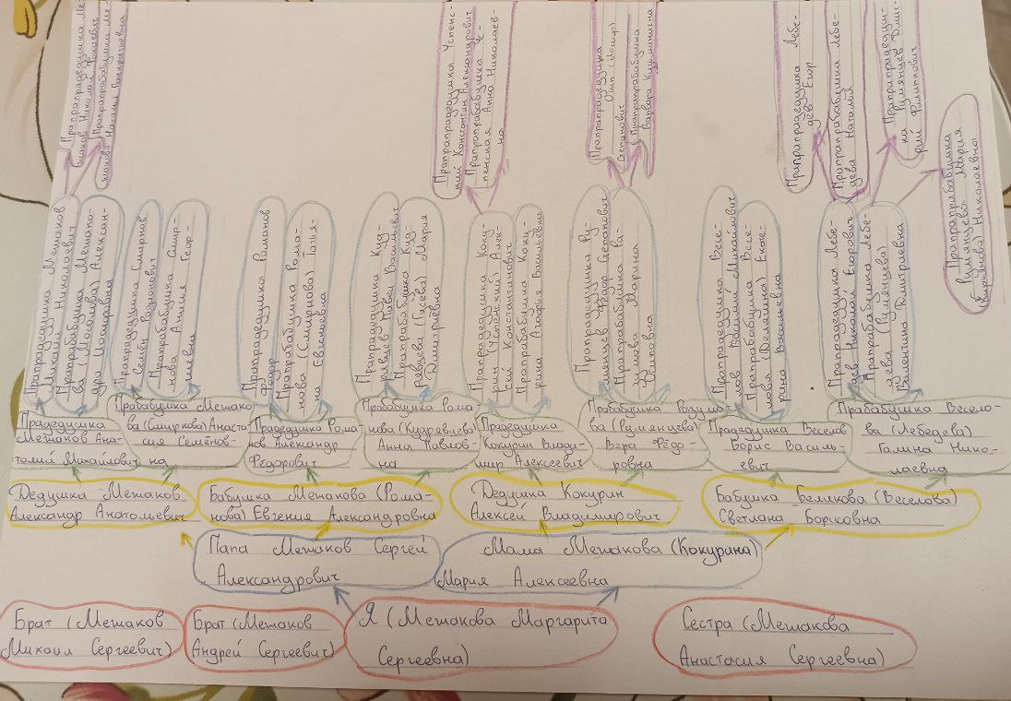
Приложение 1
Мое родословное древо по восходящему способу
Приложение 2 Приложение 3
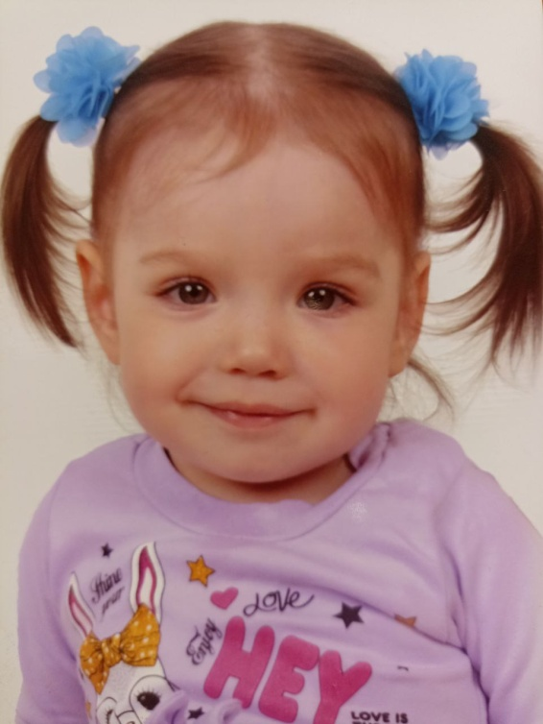
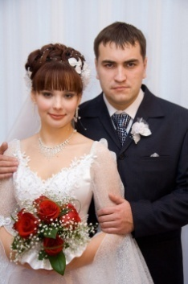
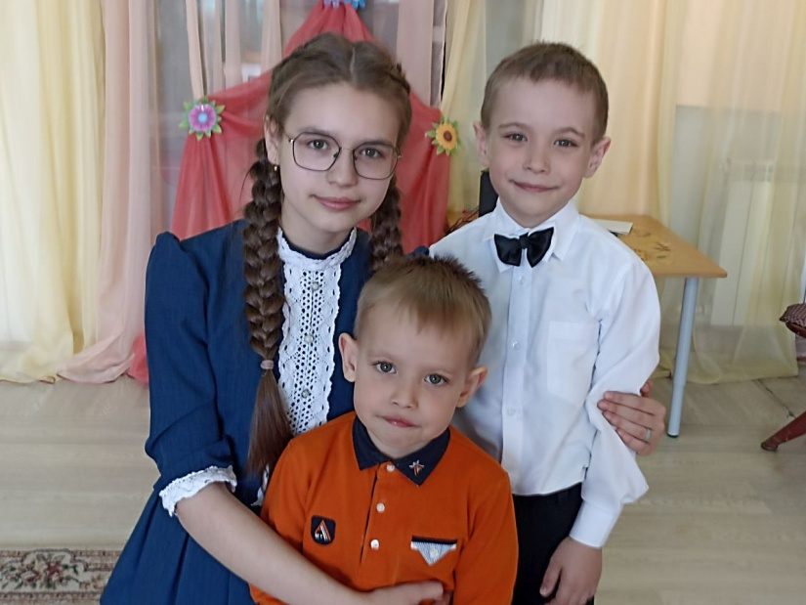

Первое колено родословной: Межаковы Маргарита Михаил, Андрей, Анастасия

Второе колено родословной: мои родители Межаковы Сергей Александрович и Мария Алексеевна

Приложение 4
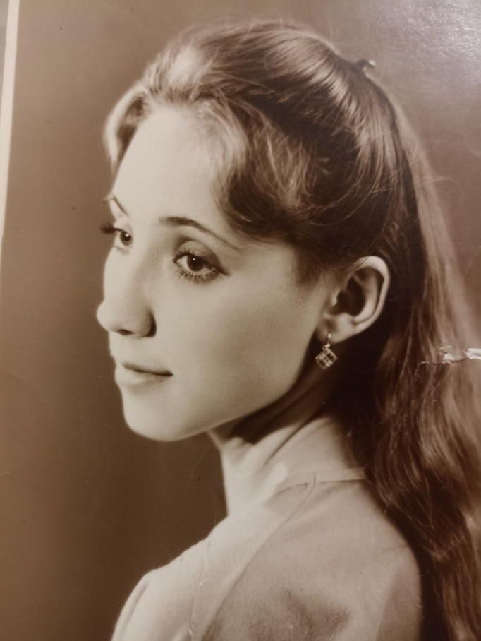
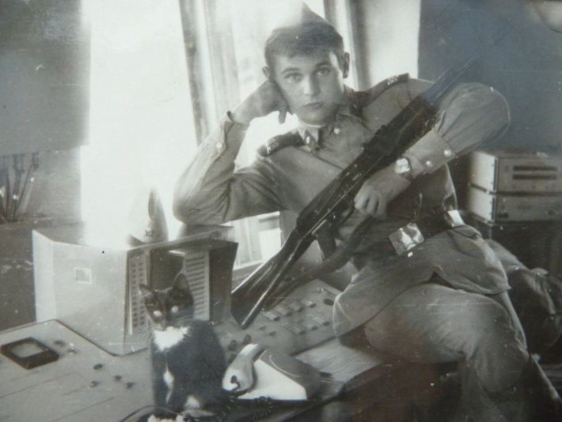

Третье колено родословной: моя бабушка Беликова (Веселова) Светлана Борисовна, мой дедушка Кокурин Алексей Владимирович

Приложение 5
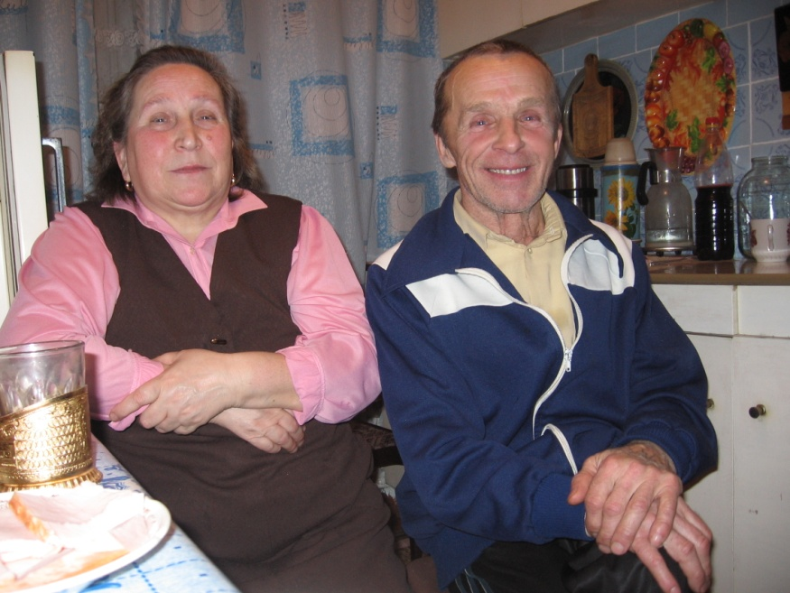
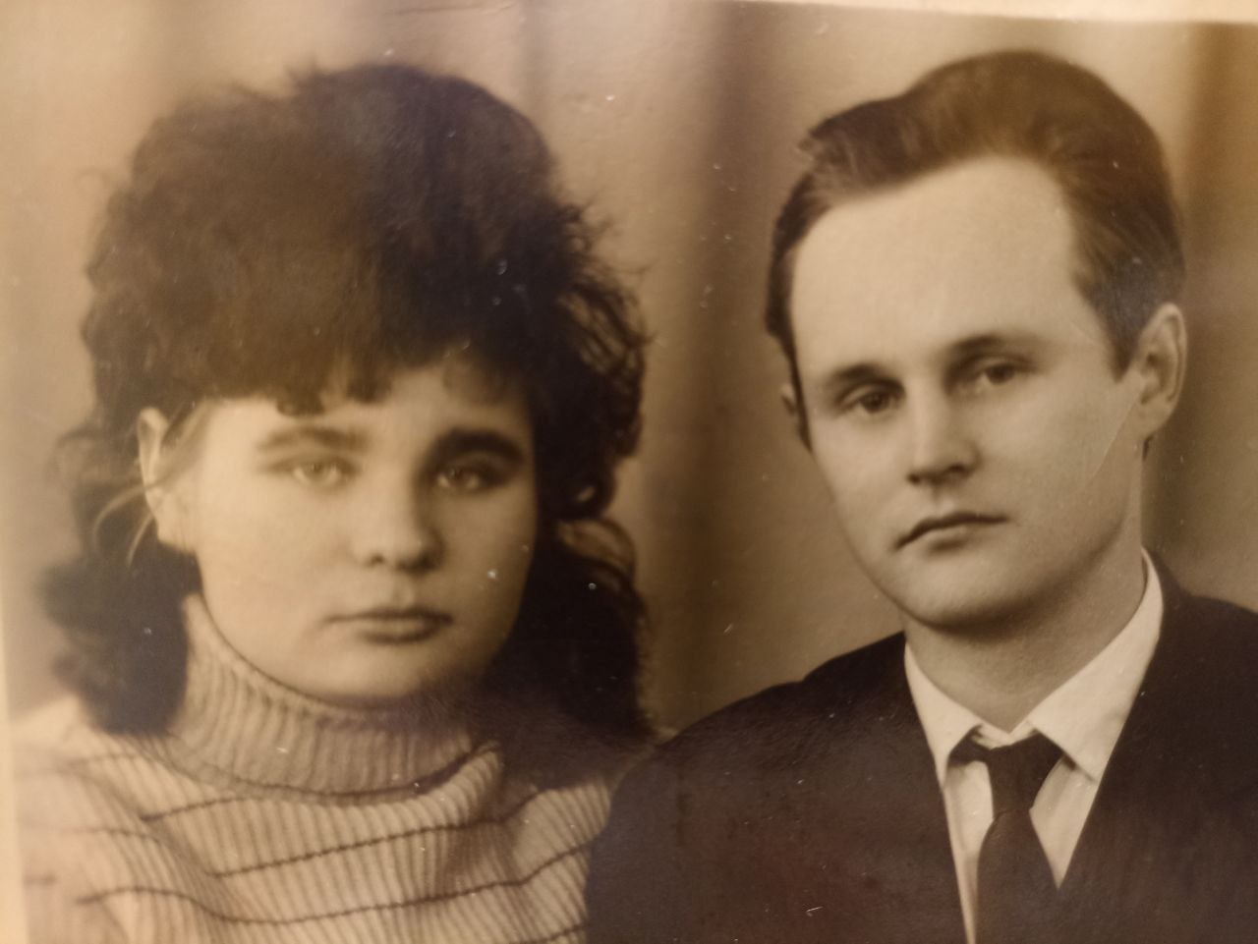

Четвертое колено родословной: Кокурина (Румянцева) Вера Федоровна с первым мужем Кокуриным Владимиром Алексеевичем (мои прабабушка и прадедушка)

Четвертое колено родословной: Веселовы Галина Николаевна и Борис Васильевич (мои прабабушка и прадедушка)

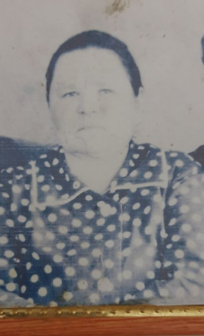
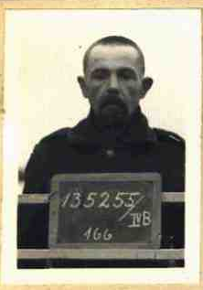
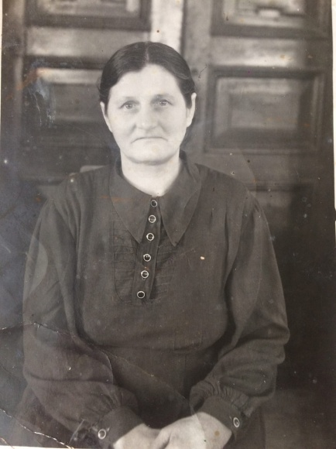
Приложение 6
Пятое колено родословной: Кокурина Агафья Васильевна и Кокурин (Успенский) Алексей Константинович. Разумова Марина (Римма) Иосифовна (Осипона) (мои прапрабабушки и прапрадедушки)

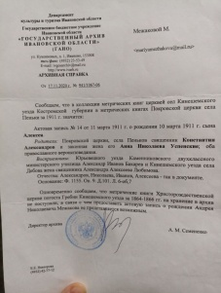
Приложение 7
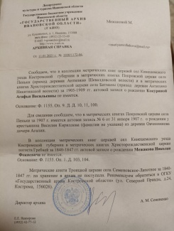

Архивная справка ГАИО №941/1067-06 от 17.11.2020 г. о рождении Успенского Алексея Константиновича.

Архивная справка ГАИО №1030/1172-06 от 11.01.2021 г. об отсутствии актовой записи о рождении Кокуриной Агафьи Васильевны за 1905-1909 гг. в метрических книгах Покровской церкви села Пеньки.

Приложение 8
Скриншот страницы Книги памяти Ивановской области о репрессированном Успенском Константине Александровиче (моем прапрапрадедушке)
Карточка военнопленного концлагеря ШТАЛАГ IV B Кокурина (Успенского) Алексея
.

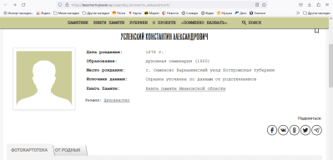
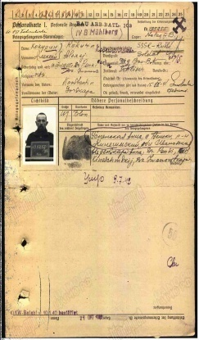

Приложение 9
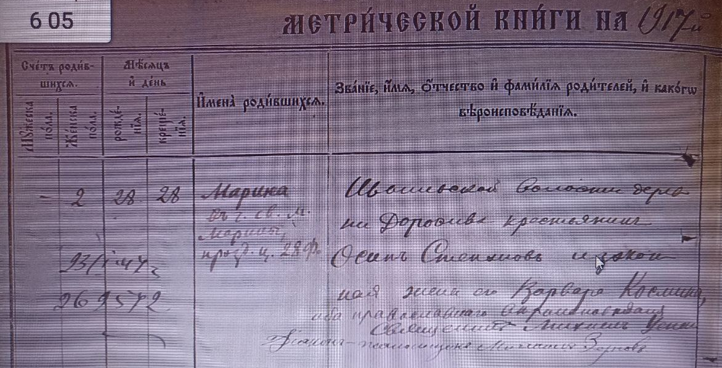
Запись в метрической книге 1917 года Николаевской церкви погоста Бережки о рождении Марины Разумовой
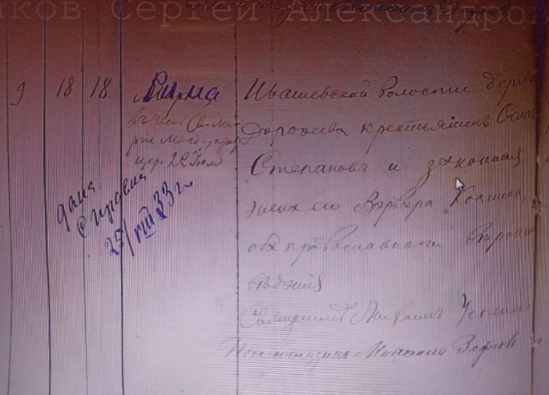
Приложение 10
Запись в метрической книге 1914 года Николаевской церкви погоста Бережки о рождении Марии (Римы) Разумовой

Приложение 11
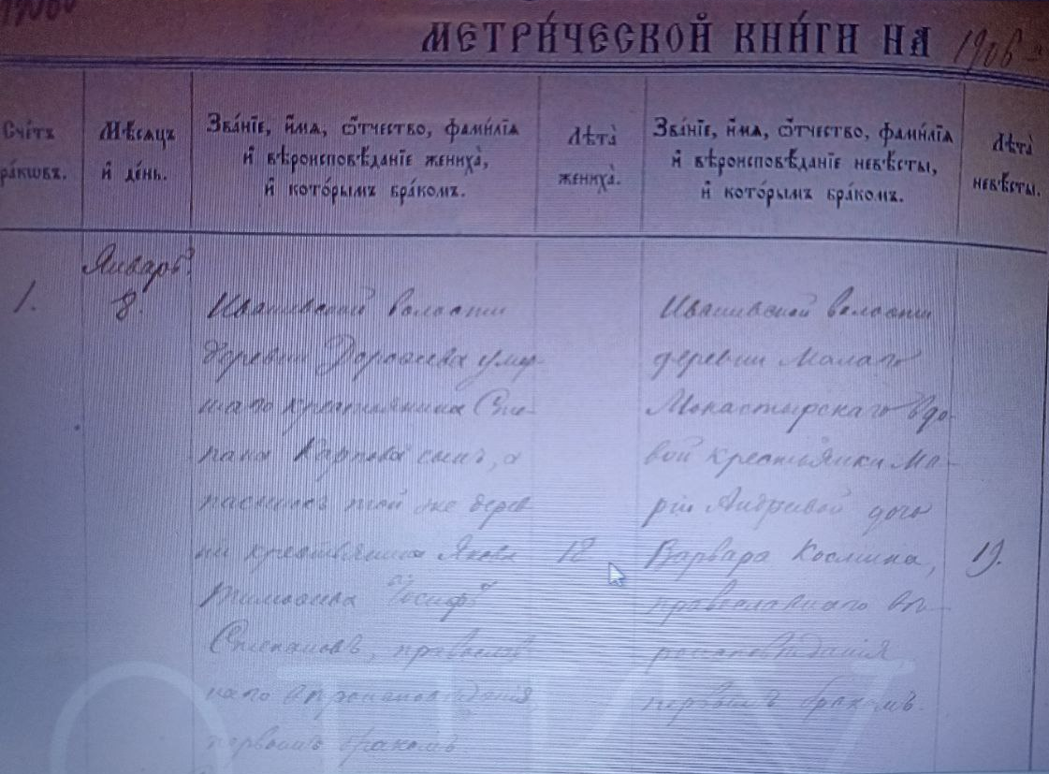
Запись в метрической книге 1906 года Николаевской церкви погоста Бережки о бракосочетании Разумовых Иосифа Степановича и Варвары Кузминичны
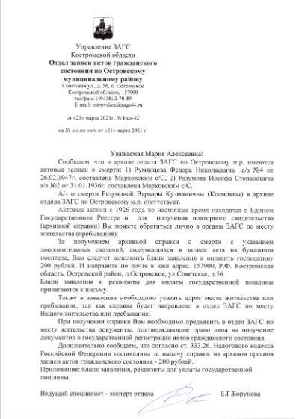
Приложение 12

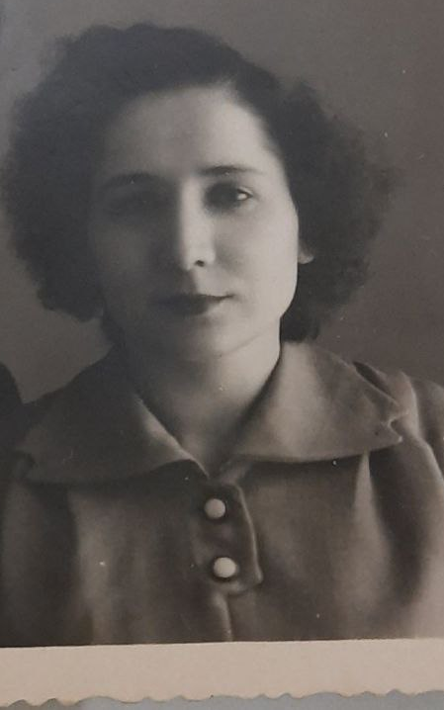
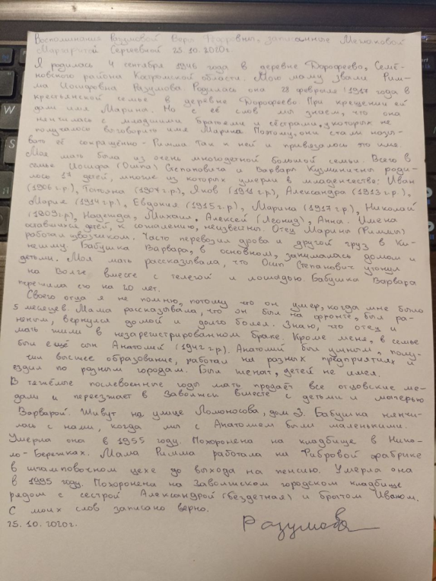

Воспоминания Разумовой Веры Федоровны, записанные Межаковой М.С. 25.10. 2020 г.

Ответ отдела ЗАГС по Островскому району Костромской области на запрос Межаковой М.А. о поиске записи о смерти Разумова Иосифа Степановича

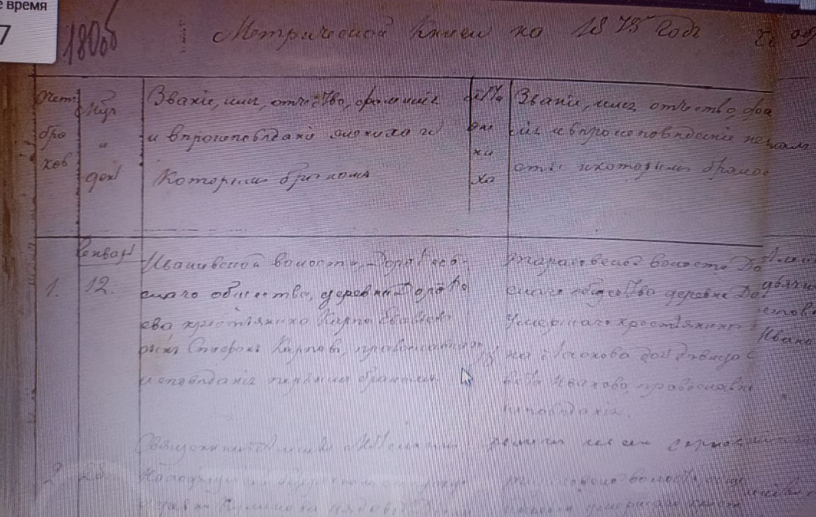
Приложение 13
Запись в метрической книге 1875 года Николаевской церкви погоста Бережки о бракосочетании Разумовых Степана Карповича и Елизаветы Ивановны

Приложение 14
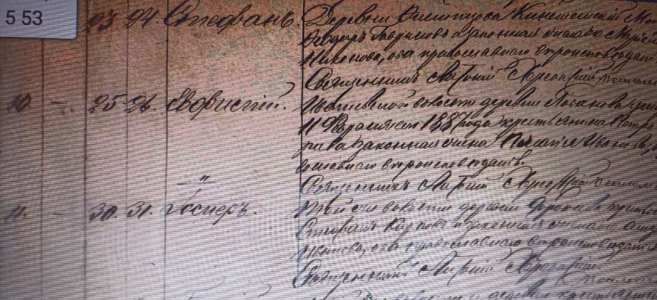
Запись в метрической книге 1887 года Николаевской церкви погоста Бережки о рождении Иосифа Разумова

Приложение 15
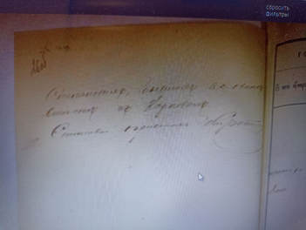
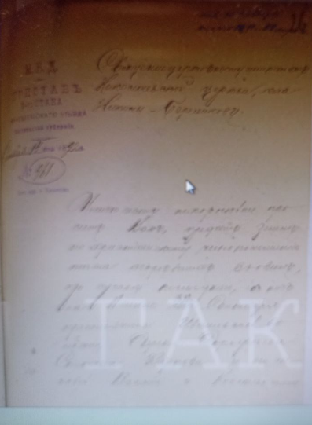
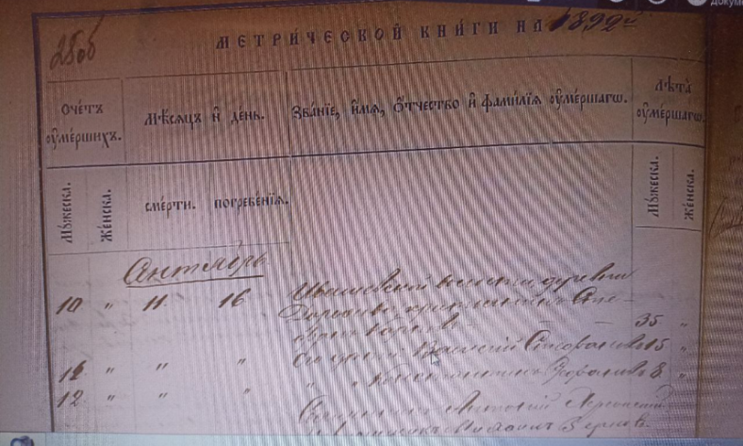

Запись в метрической книге 1892 года Николаевской церкви погоста Бережки о смерти Разумовых Степана Карповича и его сыновей Василия и Константина

Приложение 16

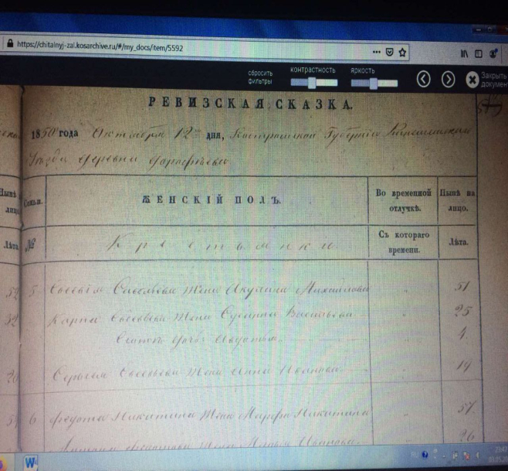
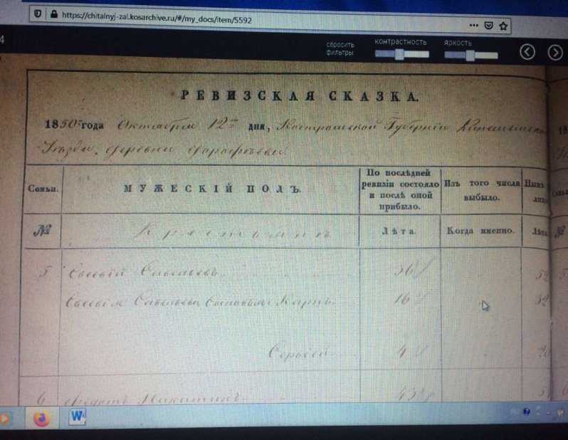

Запись о семье Разумовых в ревизских сказках о помещичьих крестьянах Кинешемского уезда за 1850 год.

Приложение 17
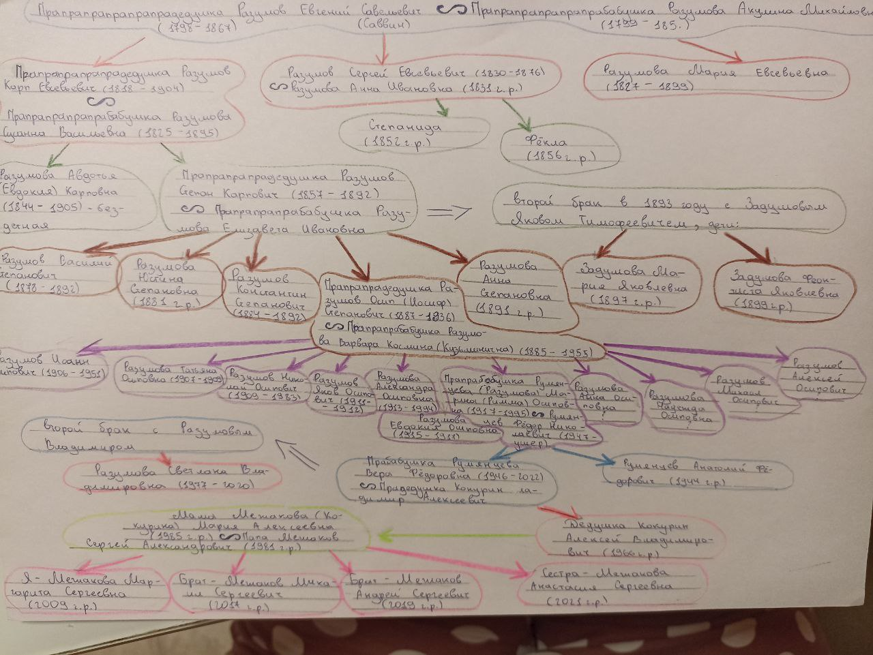
Мое родословное древо по нисходящему способу: ветка Разумовых

Справка комитета Ивановской области ЗАГС по городу Кинешме и Кинешемскому району о рождении Кокурина Владимира № А-03161 от 18.11.2020 г.
Справка комитета Ивановской области ЗАГС по городу Кинешме и Кинешемскому району № А-01091 от 17.04.2021 г.о рождении и № А-01090 от 17.04.2021 г. о смерти Кокуриной Ольги Алексеевны.
Справка комитета Ивановской области ЗАГС Заволжского районного филиала № А-00411 от 23.10.2020 г. о бракосочетании Румянцевой Веры Федоровны и Кокурина Владимира Алексеевича.
Документ о пленении Кокурина А.К.// Доступно на сайте «Мемориал». https://obd-memorial.ru/html/info.htm?id=300248169 Дата обращения 10.10.2020.
Справка комитета Ивановской области ЗАГС Заволжского районного филиала № А-00415 от 23.10.2020 г. о расторжении брака между Кокуриными Владимиром Алексеевичем и Верой Федоровной.
Справка комитета Ивановской области ЗАГС Заволжского районного филиала № А-00413 от 23.10.2020 г. о смерти Кокурина Владимира Алексеевича.
Справка управления ЗАГС Костромской области по Островскому муниципальному району №А-00325 от 22.12.2020 г. о рождении Румянцевой Веры Федоровны.
Архивная справка ГАИО №1030/1172-06 от 11.01.2021 г. об отсутствии актовой записи о рождении Кокуриной Агафьи Васильевны.
Архивная справка ГАИО №941/1067-06 от 17.11.2020 г. о рождении Успенского Алексея Константиновича.
Успенский Константин Александрович// Книга памяти Ивановской области. Доступно на сайте: https://bessmertnybarak.ru/uspenskiy_konstantin_aleksandrovich/ Дата обращения 15.11.2021.
Метрические книги Николаевской церкви погоста Бережков Кинешемского уезда, ч. 1,2 3. Т. 6//ГАКО. Ф. 56. Оп. 8. Д 11а. Л.27.
Метрические книги Николаевской церкви погоста Бережков Кинешемского уезда, ч. 1,2 3. Т. 5//ГАКО. Ф. 56. Оп. 8. Д 11. Л.187.
Там же. Л.216.
Метрические книги Николаевской церкви погоста Бережков Кинешемского уезда, ч. 1,2 3. Т. 4//ГАКО. Ф. 56. Оп. 8. Д 10. Л.131.
Воспоминания Разумовой Веры Федоровны, записанные Межакововй М.С. 25.10. 2020 г.
Там же. Л.127.
Там же. Л.156.
Метрические книги Николаевской церкви погоста Бережков Кинешемского уезда, ч. 1,2 3. Т. 5//ГАКО. Ф. 56. Оп. 8. Д 11. Л.14.
Там же. Л. 72.
Там же. Л. 127.
Там же. Л. 139.
Там же. Л. 229.
Метрические книги Николаевской церкви погоста Бережков Кинешемского уезда, ч. 1,2 3. Т. 6//ГАКО. Ф. 56. Оп. 8. Д 11а. Л.41.
Воспоминания Разумовой Веры Федоровны, записанные Межакововй М.С. 25.10. 2020 г.
Метрические книги Николаевской церкви погоста Бережков Кинешемского уезда, ч. 1,2 3. Т. 1//ГАКО. Ф. 56. Оп. 8. Д. 7. Л.181.
Метрические книги Николаевской церкви погоста Бережков Кинешемского уезда, ч. 1,2 3. Т. 2//ГАКО. Ф. 56. Оп. 8. Д 8. Л.171.
Там же. Л. 34.
Там же. Л.88.
Там же. Л.131.
Там же. Л. 236.
Метрические книги Николаевской церкви погоста Бережков Кинешемского уезда, ч. 1,2 3. Т. 3//ГАКО. Ф. 56. Оп. 8. Д.9. Л.26-27.
Там же. Л. 43.
Там же. Л. 39-40.
Там же. Л. 126.
Исповедные росписи I-IV, VI-VIII-гоКинешемских благочиннических округов за 1865 год//ГАКО. Ф. 130. Оп. 9. Д. 692. Л. 337.
Метрические книги Николаевской церкви погоста Бережков Кинешемского уезда, ч. 1,2 3. Т. 3//ГАКО. Ф. 56. Оп. 8. Д.9. Л.94.
Метрические книги Николаевской церкви погоста Бережков Кинешемского уезда, ч. 1,2 3. Т. 4//ГАКО. Ф. 56. Оп. 8. Д 10. Л.81.
Ревизские сказки о помещичьих крестьянах Кинешемского уезда (фамилии владельцев на буквы У-Я)//ГАКО. Ф. 200. Оп. 13. Д.177. Л.732, 747.
Ревизские сказки о помещичьих крестьянах Кинешемского уезда (фамилии владельцев на буквы Т-Я)//ГАКО. Ф. 200. Оп. 14. Д.73. Л.1000, 1016.
Метрические книги Николаевской церкви погоста Бережков Кинешемского уезда, ч. 1,2 3. Т. 1//ГАКО. Ф. 56. Оп. 8. Д. 7. Л.81.

